绿产智链 — UAT 测试意见整改说明
山东省绿色低碳产业生态智慧链接平台
依据《test-feedback-improvement-plan.md》逐项整改 ｜ 含真实系统截图
文档版本 v1.0 ｜ 测试环境 http://100.109.7.74:3000

说明：本文档针对一轮 UAT 反馈的 13 条测试意见逐项给出「测试意见 → 整改内容 → 涉及改动 → 系统截图」。全部 13 项已开发完成、通过 CI 并部署到测试环境，下列截图均取自运行中的真实系统。
交付方式：P0 三项（#2/#10/#6 等）随 PR #70 上线；P1/P2 九项随 PR #71 上线，均已合并至 develop 并部署。

意见 #1
测试意见：会员注册城市建议改为选择按钮。
整改内容：注册页「省份」改为下拉选择，「城市」按所选省份级联（数据来自后台数据字典 CITY 类型，山东收录全部 16 地市，其余省份收录主要城市）。未选省份时城市禁用，切换省份自动清空城市。
涉及改动：前端 RegisterPage（省/市级联 select）、dictService（useDictOptions('CITY')）；数据库 V1.6.0__dict_city.sql 初始化 CITY 字典。
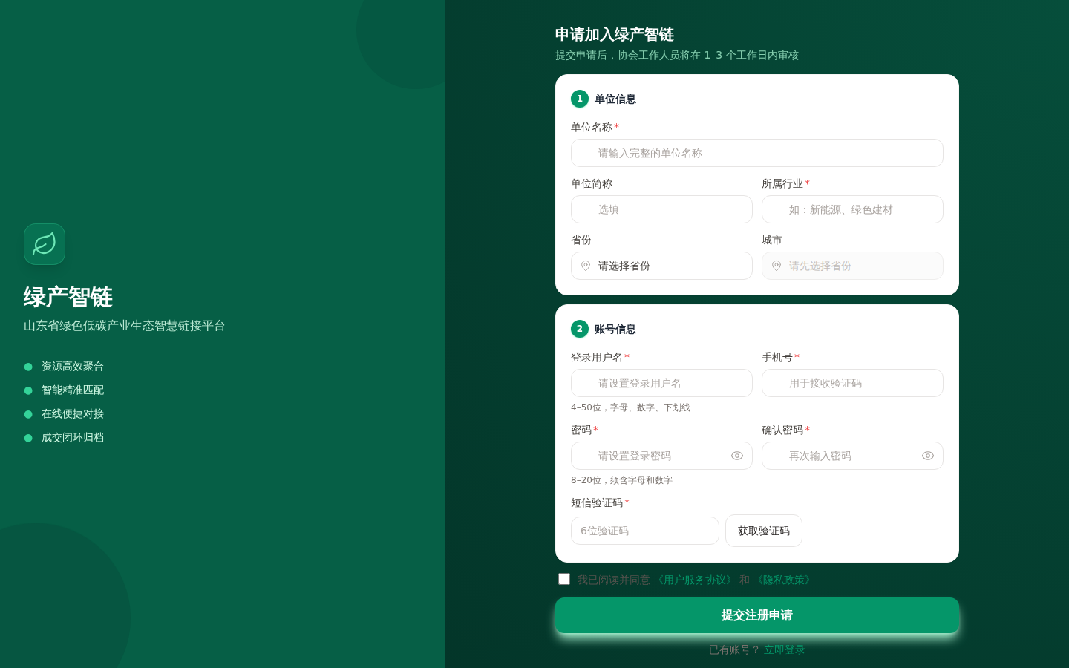
▲ 注册页：省份/城市改为下拉选择
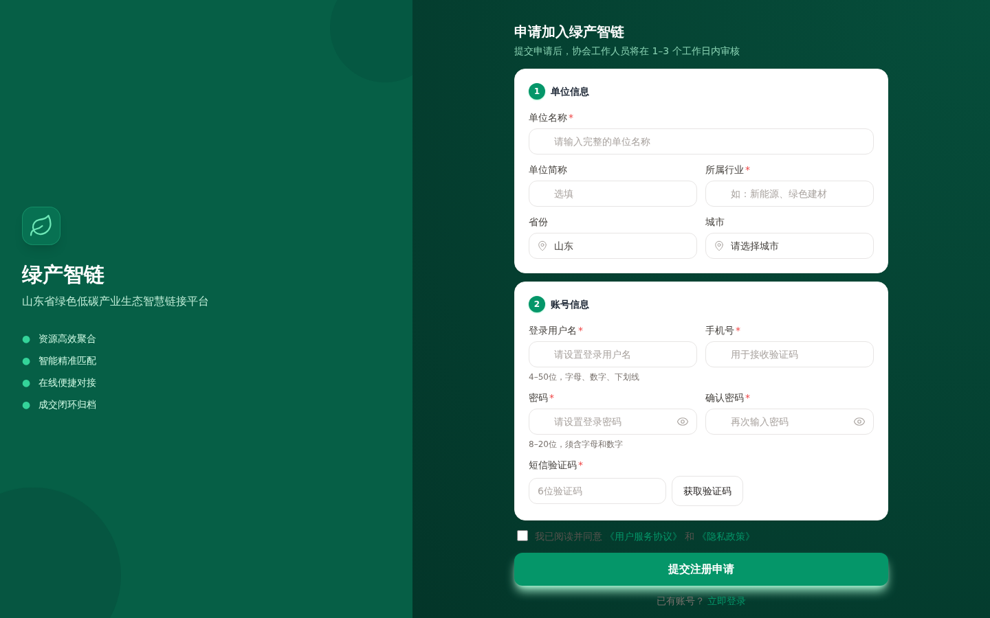
▲ 选择省份「山东」后，城市下拉自动加载该省城市

意见 #2
测试意见：资源类型应包含技术服务、产品服务、供应能力、合作项目、人才资源五大类，且建议用字典管理便于维护。
整改内容：资源类型由原 3 类扩展为 5 类，并下沉到「数据字典」统一维护：发布资源页类型按钮、列表筛选、详情展示均改为读取字典；管理端新增「数据字典」菜单，可在线增删改字典项，前端实时生效。
涉及改动：后端 gl-tag 新增 sys_dict_type/sys_dict_item 及 /api/v1/dict 接口；前端发布页接入字典、新增 DictManagePage；V1.5.0 建表+初始化+历史值重映射。
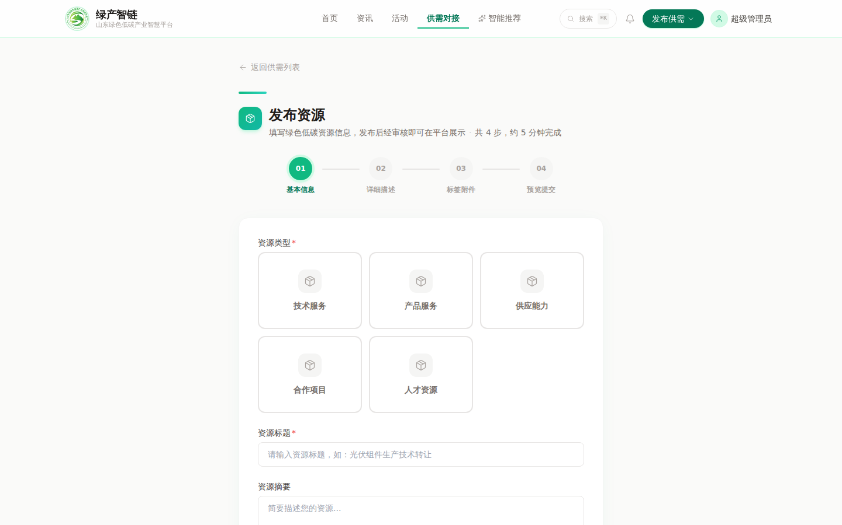
▲ 发布资源页：资源类型为 技术服务/产品服务/供应能力/合作项目/人才资源 五类
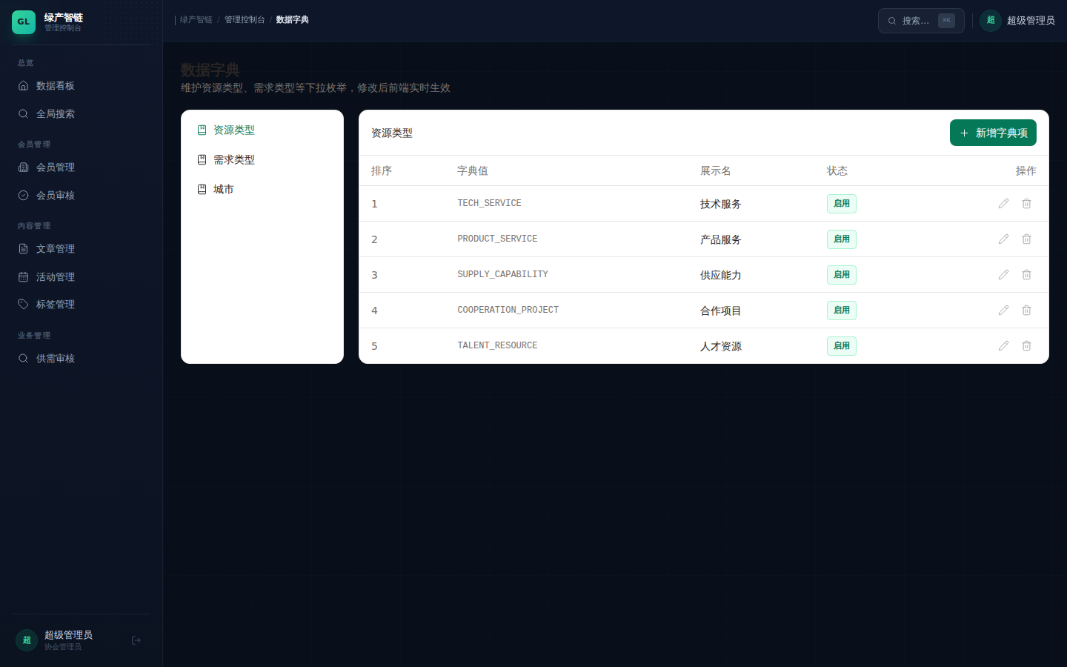
▲ 管理端「数据字典」：资源类型/需求类型/城市可在线维护

意见 #3
测试意见：发布资源附件要求支持图文、视频、案例，系统当前仅支持图片、文档，缺视频格式。
整改内容：新增视频格式支持：上传白名单增加 mp4/mov，单文件上限由 20MB 提升至 100MB；资源详情页附件按「图文 / 视频 / 案例（文档）」分区展示，视频可内嵌播放。
涉及改动：后端 gl-file AllowedFileType 增加视频 MIME、FileServiceImpl 上限 100MB、multipart 配置 100MB；前端发布页 accept 增加视频、详情页 isVideoType 分区与 video 播放。Nginx client_max_body_size 同步调至 100M。
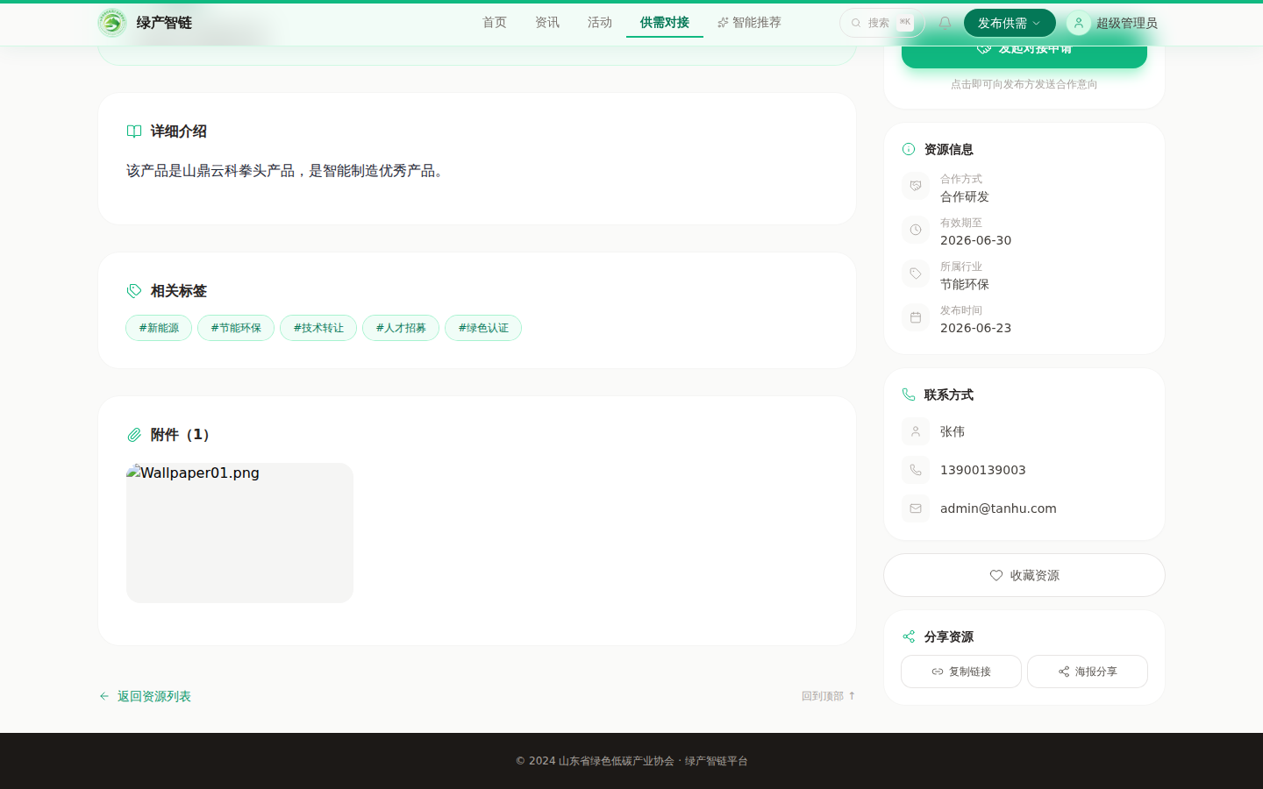
▲ 资源详情页：附件区按 图文/视频/案例 分区展示

意见 #4
测试意见：资源审核提交提示信息建议删除「1个工作日内完成」表述。
整改内容：去除发布资源提交提示与成功页中「（通常在）1 个工作日内完成审核」的具体时限表述，改为「提交后将由协会工作人员审核，结果将通过站内信通知您」。
涉及改动：前端 SupplyPublishPage 两处文案调整。
（说明：本项为文案/交互行为调整，无独立界面截图。）

意见 #5
测试意见：资源管理详情页面布局比较乱，建议 UI 整体调整。
整改内容：对资源详情页进行信息架构收敛：产品亮点、详细介绍、相关标签、附件等各区统一为一致的卡片样式与间距；附件按图文/视频/案例分区，整体更规整可读。
涉及改动：前端 SupplyResourceDetailPage：标签区、附件区统一卡片容器；附件分区渲染。
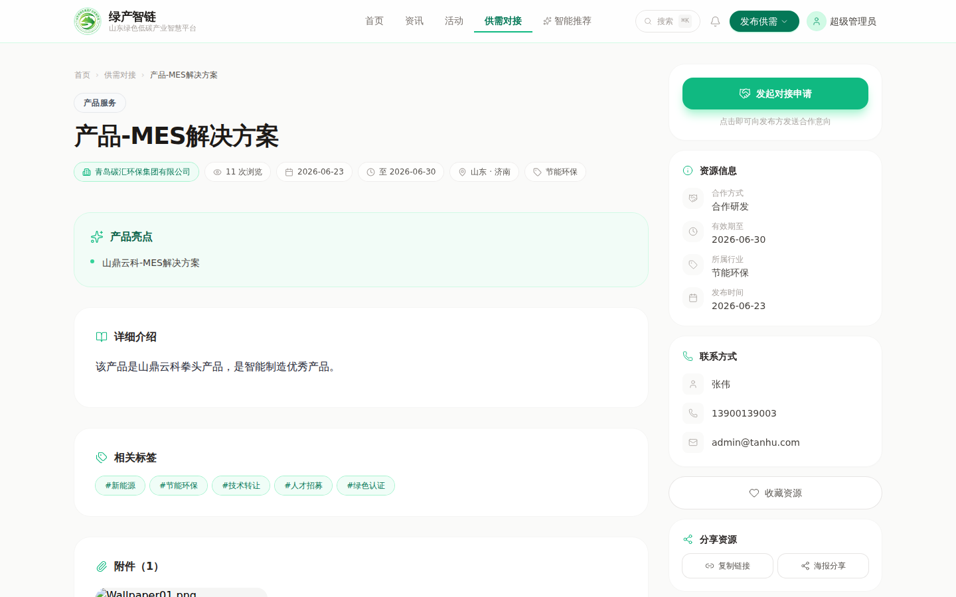
▲ 资源详情页：各信息区统一卡片样式，层次清晰

意见 #6
测试意见：资源审核功能缺少批量审核能力。
整改内容：审核列表每行增加复选框、表头全选；勾选后顶部出现批量操作条，可一次「批量通过 / 批量拒绝」（拒绝需统一填写审核意见）。后端支持部分成功并逐条返回失败原因。
涉及改动：后端 gl-supply 新增 /admin/supply/resources(demands)/batch-approve|batch-reject；前端 SupplyAuditPage 增加勾选、全选与批量操作条。
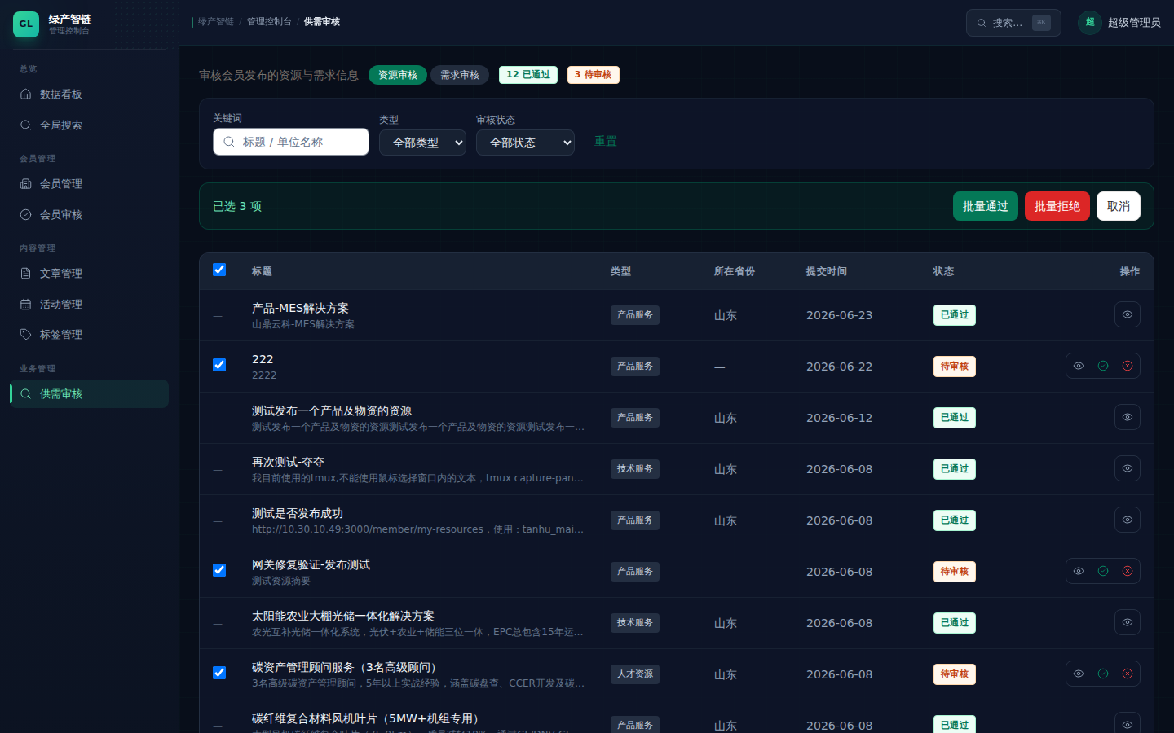
▲ 供需审核：勾选待审核项后出现「批量通过/批量拒绝」操作条（已选 3 项）

意见 #7
测试意见：审核功能中详情与审核应分开，且详情展示内容不全面。
整改内容：将原「详情+审核」合并弹窗拆分：点击「查看详情」打开只读详情抽屉，完整展示类型、地区、合作方式、有效期/预算、摘要、富文本详情、标签、附件等全部字段；审核动作（通过/拒绝）独立于详情之外。
涉及改动：前端 SupplyAuditPage 新增 DetailViewModal（调用详情接口），移除原合并式 AuditModal，审核动作经底部按钮触发确认。
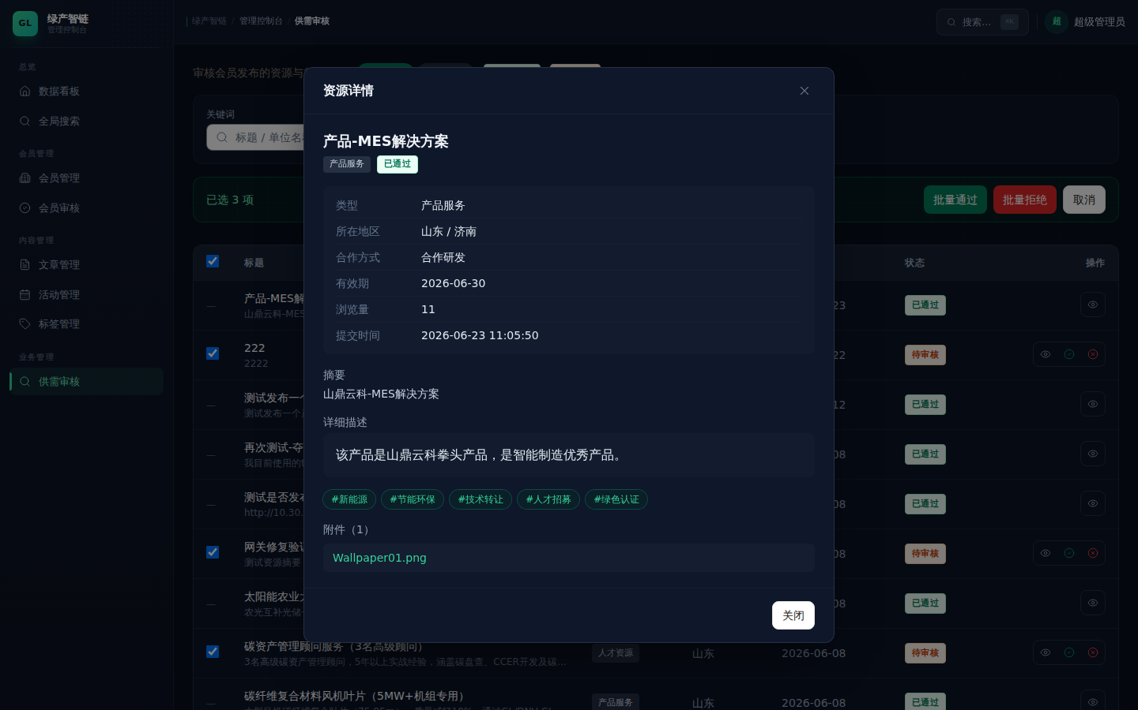
▲ 审核「查看详情」只读抽屉：完整展示资源全部字段与附件

意见 #8
测试意见：会员注册审核提示建议调整为「工作人员1-3个工作日内审核」。
整改内容：注册成功页与表单顶部文案统一为「协会工作人员将在 1–3 个工作日内审核」。
涉及改动：前端 RegisterPage 两处文案调整。

▲ 注册页文案：协会工作人员将在 1–3 个工作日内审核

意见 #9
测试意见：会员上传功能缺少「上传资质证书」；会员详情建议增加「会员基本信息/会员资料信息/会员安全信息」分区。
整改内容：会员资料页新增「资质证书 / 营业执照」上传（支持图片或 PDF）；会员信息按「会员安全信息（账号/角色/手机/邮箱/登录）」「会员基本信息·资料信息（单位、Logo、资质、简介、联系方式）」分区呈现。
涉及改动：后端 member_unit 增加 license_url（V1.7.0），注册/资料更新均支持；前端 MemberProfilePage 新增资质上传控件并调整分区命名。
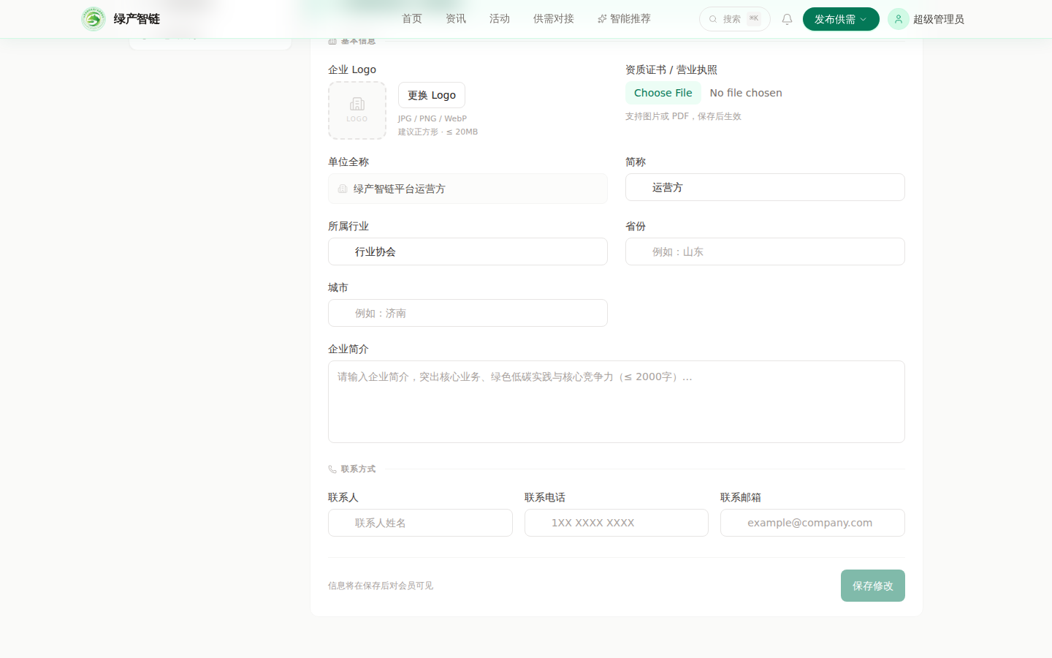
▲ 会员资料页：新增「资质证书/营业执照」上传，支持图片或 PDF

意见 #10
测试意见：点击顶部「发布供需」仅能发布资源，无法发布需求。
整改内容：顶部「发布供需」改为下拉菜单，可分别进入「发布资源」与「发布需求」；移动端菜单同步补充两个入口。
涉及改动：前端 PortalNav：发布按钮改为下拉，分发 /supply/resources/publish 与 /supply/demands/publish。
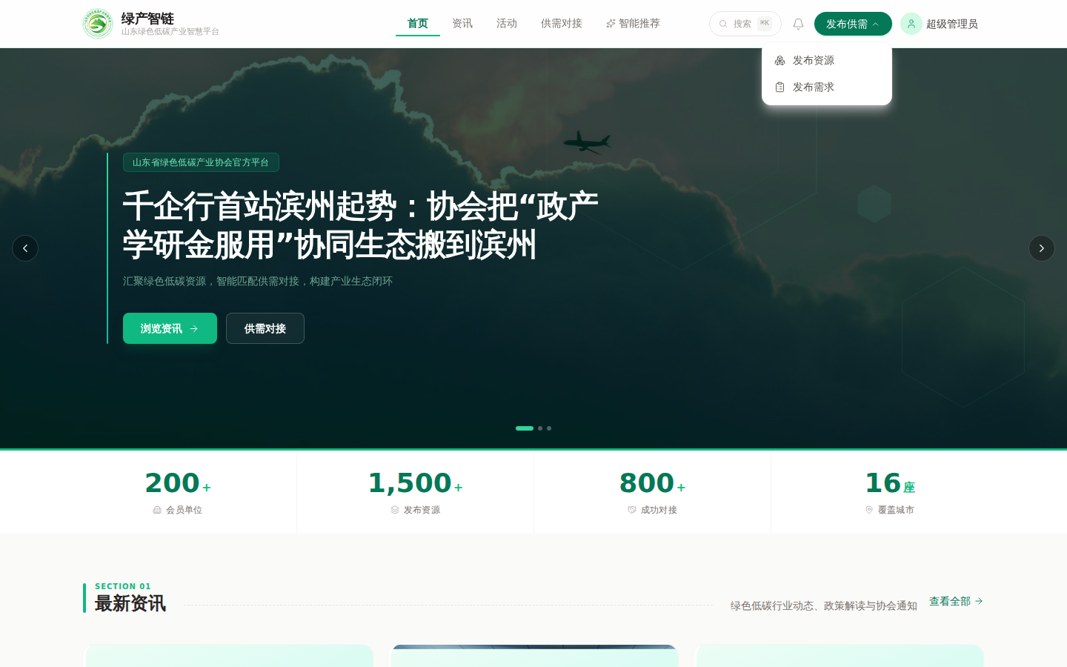
▲ 顶部「发布供需」下拉：可选 发布资源 / 发布需求

意见 #11
测试意见：发布需求的需求类型建议改为下拉列表，便于灵活增加（采购/技术/业务/资金/人才需求等）。
整改内容：需求类型由固定按钮改为下拉列表，选项来自数据字典 DEMAND_TYPE（采购需求/技术需求/业务需求/资金需求/人才需求），可在「数据字典」中灵活增删。
涉及改动：前端 SupplyDemandPublishPage 类型改为 select + 字典；后端 DEMAND_TYPE 字典初始化（V1.5.0）。
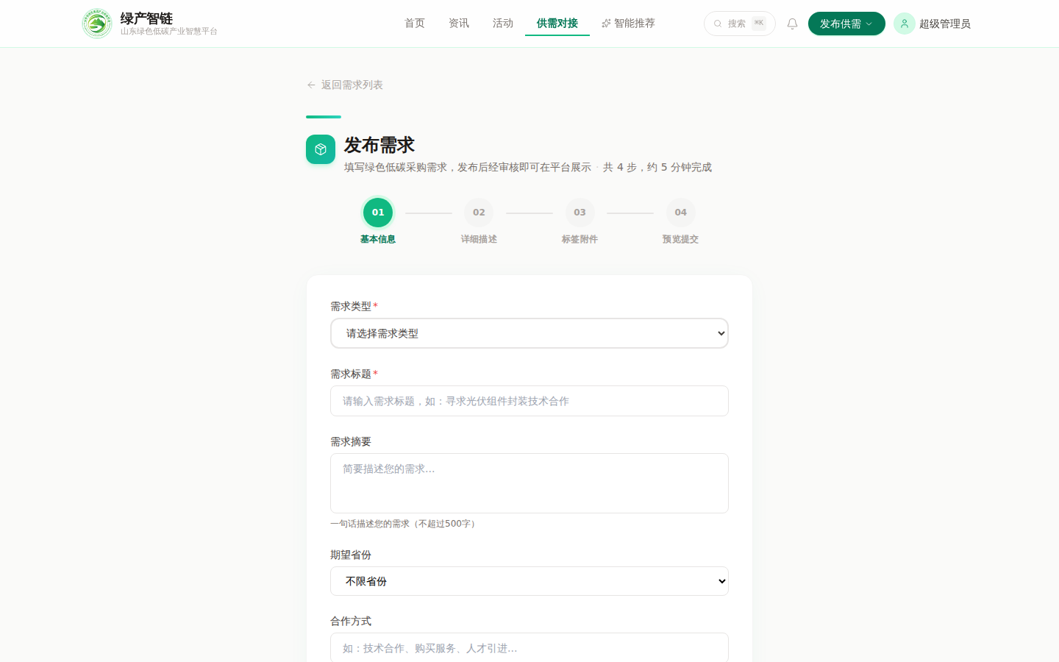
▲ 发布需求页：需求类型改为下拉列表

意见 #12
测试意见：切换用户后不应保留原用户的访问路径，建议更新页面。
整改内容：登录与退出登录时清空前端服务端状态缓存（React Query），并按角色跳转到对应首页，避免切换用户后残留上一个用户的页面与数据。
涉及改动：前端 useAuthMutations：登录成功/退出登录调用 queryClient.clear()；登录后按角色重定向。
（说明：本项为文案/交互行为调整，无独立界面截图。）

意见 #13
测试意见：需求对接建议采用 1 对 N 关系（复选框），一次对接多个资源/需求。
整改内容：对接申请弹窗由单选改为复选框多选：在资源详情可一次勾选我方多个需求发起对接（1 资源 ↔ N 需求），反之亦然；后端批量创建对接记录，自动去重并对重复/自对接逐条返回结果。
涉及改动：后端 gl-match 新增 /match/apply-batch（部分成功+逐条失败原因）；前端 ApplyMatchDialog 改为复选框多选与批量提交。
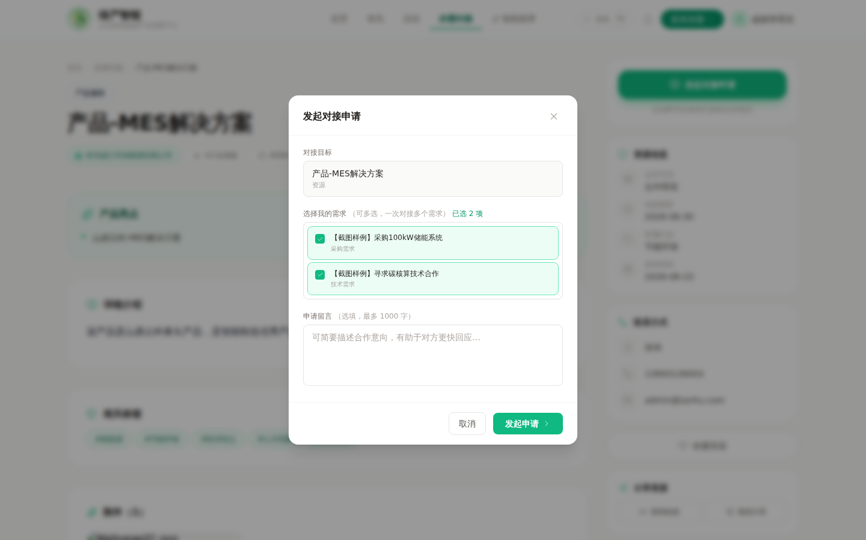
▲ 对接弹窗：复选框多选「我的需求」，一次对接多个（已选 2 项）

部署与验证
• 验证：前端 tsc + ESLint 0 错误；后端 gl-tag/gl-supply/gl-member/gl-match/gl-file 编译通过；CI（Build & Test、Build & Type Check）全部通过。
• 部署：已合并至 develop 并部署到测试环境 100.109.7.74；执行数据库迁移 V1.5.0/V1.6.0/V1.7.0，重新同步 Elasticsearch，重启相关微服务与前端。
• 备注：#3 视频上传如需支持更大文件，建议后续采用分片上传；#9 资质上传位于登录后的会员资料页（注册阶段无登录态，不开放匿名上传以保障安全）。

